Αποτελέσματα Γραφικής Παράστασης (Χριστόφορος Σέας 1028675):

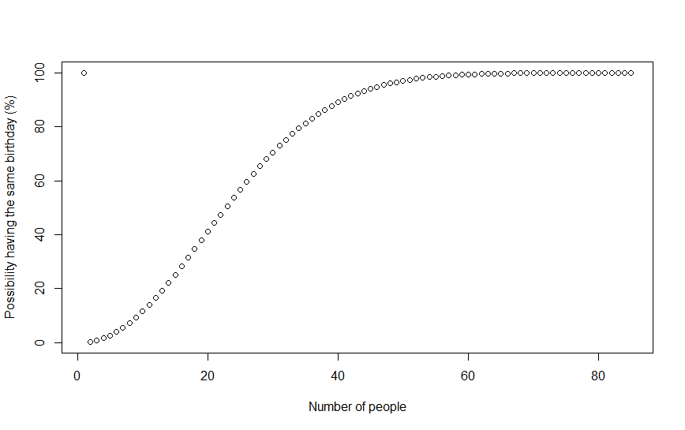

Η γραφική παράσταση έχει ως Χ άξονα τον αριθμό των ατόμων που έχουν την ίδια μέρα γενέθλια (No of People) και ο Υ άξονας είναι η πιθανότητα τα άτομα να έχουν την ίδια ημέρα γενέθλια

* Y = f(No of People)

p = πιθανότητα να έχουν 2 άτομα ίδια ημέρα γενέθλια

Στη γραφική παράσταση φαίνεται πως στην περίπτωση ενός (1) ατόμου, η πιθανότητα είναι 100%. Αυτό είναι λογικό, γιατί σίγουρα η ημέρα γενεθλίων κάποιου ταυτίζεται με την ημέρα γενεθλίων του. Σχετικά όμως με τις άλλες τιμές, παρατηρούμε πως όσο αυξάνεται ο αριθμός του δείγματος, που είναι ο αριθμός των ατόμων που ελέγχουμε αν έχουν την ίδια ημέρα γενέθλια, αυξάνεται κατά πολύ η πιθανότητα να έχουν 2 άτομα ίδια ημέρα γενέθλια (p).

Πιο συγκεκριμένα, για τιμές 2 – 23 οι τιμές της p αυξάνονται με σχεδόν εκθετικό ρυθμό, έπειτα για τιμές 23 – 50 με λογαριθμικό ρυθμό και τέλος για τιμές >= 50 η p παραμένει σχεδόν σταθερή.

Για χ = 50, p = 97.00731

Γνωρίζουμε πως 0 < p < 100, συνεπώς για τιμές του χ >= 50 η πιθανότητα να έχουν 2 άτομα την ίδια ημέρα γενέθλια είναι πολύ μεγάλη, άρα σχεδόν σίγουρα 2 άτομα θα έχουν την ίδια ημέρα γενέθλια.

Για χ = 85, p = 99.99752%

Παρατηρούμε πως για χ = 85, υπάρχει λιγότερο από 1 / 10000 πιθανότητα δύο άτομα να έχουν την ίδια ημέρα γενέθλια, που με την κοινή λογική ακούγεται παράδοξο.